
Instituto Federal DE MATO GROSSO DO SUL
CAMPUS CORUMBÁ

DANIEL ARRUDA
VALÉRIA MARCELINA DO PATROCÍNIO VIEIRA DA SILVA

O USO DA TECNOLOGIA COMO PERCURSOR DE CONHECIMENTO DOS BENS CULTURAIS DE CORUMBÁ-MS

Em vermelho remover

Corumbá
Data

DANIEL ARRUDA
VALÉRIA MARCELINA DO PATROCÍNIO VIEIRA DA SILVA

O USO DA TECNOLOGIA COMO PERCURSOR DE CONHECIMENTO DOS BENS CULTURAIS DE CORUMBÁ-MS

Trabalho de Conclusão de Curso apresentado ao Curso Superior de Tecnologia em Análise e Desenvolvimento de Sistemas do Instituto Federal de Educação, Ciência e Tecnologia de Mato Grosso do Sul – Campus Corumbá, como requisito parcial para a obtenção do título de Tecnóloga em Análise e Desenvolvimento de Sistemas.
Orientador: Anderson Pereira das Neves

Corumbá
Data

INSTITUTO FEDERAL DE MATO GROSSO
DO SUL

GRADUAÇÃO EM TECNOLOGIA EM ANÁLISE E DESENVOLVIMENTO DE SISTEMAS

NOME DO ESTUDANTE

TÍTULO DO TRABALHO

Produto Educacional apresentado ao Curso Superior de Tecnologia em Análise e Desenvolvimento de Sistemas do Instituto Federal de Educação, Ciência e Tecnologia de Mato Grosso do Sul – Campus Corumbá, como requisito parcial para a obtenção do título de Tecnóloga em Análise e Desenvolvimento de Sistemas.

Validado em dia de mês de ano.
COMISSÃO EXAMINADORA

__________________________
Prof. Dr. Xxxx
Instituto xxx
Orientador

___________________________
Prof. Dr. Xxxx.
Instituto xxxx

__________________________
Profa. Dra. Xxxx
Universidade xxxx

Dedicatória - Elemento opcional colocado após a folha de aprovação.
Deve aparecer alinhada, no canto inferior direito.
Não pode ultrapassar o limite de

AGRADECIMENTOS

Daniel
Agradeço primeiramente a Deus, pela força, sabedoria e fé concedidas ao longo dessa jornada. À minha família, pelo apoio incondicional e incentivo constante, mesmo nos momentos mais difíceis. Aos professores do curso, por compartilharem conhecimento com dedicação e paciência. E ao Instituto Federal de Mato Grosso do Sul – Campus Corumbá, por proporcionar um ambiente de aprendizado acolhedor e desafiador, essencial para minha formação profissional.

Valéria
Agradeço a Deus, por iluminar meu caminho e me fortalecer em cada etapa desta caminhada. À minha família, em especial ao meu esposo, José Sérgio Vieira da Silva, pelo carinho, paciência, apoio e compreensão nos momentos de renúncia e superação. Aos professores do curso, que com zelo e competência contribuíram para a construção do nosso conhecimento. E ao nosso orientador, professor Anderson Pereira das Neves, pela orientação comprometida, incentivo constante e por acreditar no potencial deste trabalho.

Epígrafe - Texto em que o autor apresenta uma citação,
seguida de indicação de autoria,
relacionada com a matéria do corpo do trabalho.
Elemento opcional.
O texto deve ser alinhado à direita,
no canto inferior da página.
(Autor da epígrafe, ano)

RESUMO
Esta pesquisa, fruto de um projeto de iniciação científica da Pró-Reitoria de Pesquisa do Instituto Federal de Educação, Ciência e Tecnologia de Mato Grosso do Sul, resultou no desenvolvimento do site “Percursor Corumbá”. Diante da escassez de fontes acessíveis sobre a história dos bens culturais do município, identificou-se a necessidade de utilizar tecnologias web acessíveis e de rápida implementação para a criação da plataforma. Trata-se de uma pesquisa de natureza aplicada, com abordagem qualitativa, classificada como documental e baseada na metodologia Design Science (Ciência do Projeto). As principais ferramentas utilizadas foram HTML5, PHP, JavaScript, Bootstrap, PhpMyAdmin, Laravel e MySQL. O site apresenta imagens e breves históricos de diversos pontos culturais de Corumbá, cidade reconhecida por sua diversidade histórica, cultural e ecológica, e por ser um importante destino turístico. Espera-se que a plataforma facilite o acesso à informação e à história local, promovendo o conhecimento, a valorização e a preservação desses espaços para moradores, visitantes e futuras gerações.
Palavras-chave: Corumbá, Tecnologia, Patrimônio.

ABSTRACT

This research, developed as part of a scientific initiation project supported by the Dean of Research at the Federal Institute of Education, Science and Technology of Mato Grosso do Sul, led to the creation of the website “Percursor Corumbá.” Given the scarcity of accessible sources on the history of cultural heritage in Corumbá, the need to adopt user-friendly and rapidly deployable web technologies was identified. This is an applied research project with a qualitative approach, classified as both documentary and based on the Design Science methodology. The main tools used were HTML5, PHP, JavaScript, Bootstrap, PhpMyAdmin, Laravel, and MySQL. The site presents images and brief historical overviews of various cultural landmarks in the municipality, which is known for its historical, cultural, and ecological richness and is a prominent tourist destination. The website aims to facilitate access to information and local history, promoting knowledge, appreciation, and the preservation of these cultural assets for residents, visitors, and future generations.

Keywords: Corumbá, Technology, Patrimony.

LISTA DE FIGURAS

Figura 1 - Vista parcial do Casario do Porto 20
Figura 2 - Casa Vasquez & Filhos, século XX 21
Figura 3- Edifício Wanderley, Baís & Cia - 1901 22
Figura 4 - Centro de Convenções do Pantanal 23
Figura 5 -Forte Coimbra 24
Figura 6 - Instituto Luiz de Albuquerque 25
Figura 7 - Vista do Cristo Rei do Pantanal 26

LISTA DE TABELAS

Tabela 1 – Formatação do texto 18

LISTA DE ABREVIATURAS E SIGLAS

ABNT – Associação Brasileira de Normas Técnicas
IBGE – Instituto Brasileiro de Geografia e Estatística
IFMS – Instituto Federal de Mato Grosso do Sul
PROFEPT – Mestrado Profissional em Educação Profissional e Tecnológica

LISTA DE SÍMBOLOS

Ω - Ohm
O (n) – ordem de um algoritmo

SUMÁRIO

1 INTRODUÇÃO 15
1.1 Justificativa 15
1.2 Objetivo Geral 16
1.3 Objetivos Específicos 16
2 REFERENCIAL TEÓRICO 17
3 PESQUISA DOCUMENTAL E DESIGN SCIENCE 19
3.1 Patrimônio Cultural em Corumbá: um olhar sobre os pontos turísticos 20
3.2 O Casario do Porto Geral 20
3.3 A Casa Vasquez & Filhos 21
3.4 A Casa Wanderley, Baís & Cia (W, B& CIA) 22
3.5 Centro de Convenções do Pantanal 23
3.6 O Forte Coimbra 23
3.7 O Instituto Luiz de Albuquerque 24
3.8 O Cristo Rei do Pantanal 25
4 LARAVEL 27
5 ESTRUTURA DE ARMAZENAMENTO 28
5.1 Servidor MySQL 28
6 HOSPEDAGEM DO SITE 29
7 RESULTADOS E DISCUSSÕES 30
8 CONCLUSÕES 31
REFERÊNCIAS 33
APÊNDICE A – PROJETO DE SOTWARE 35
APÊNDICE B – PROJETO DE BANCO DE DADOS 36
ANEXO C – MANUAL DO SITE 37
ANEXO A – Título do anexo 39

1 INTRODUÇÃO
Este Trabalho de Conclusão de Curso apresenta os resultados do projeto Tour Tec: o uso da tecnologia como percurso de conhecimento dos bens culturais de Corumbá–MS, desenvolvido no âmbito do Edital de Pesquisa n.º 028/2023 da Pró-Reitoria de Pesquisa do Instituto Federal de Educação, Ciência e Tecnologia de Mato Grosso do Sul, referente ao período de 2023-2024. O objetivo central do projeto foi o desenvolvimento do site “Percursor Corumbá”, contendo imagens e breves históricos dos bens culturais materiais do município de Corumbá, situado no estado de Mato Grosso do Sul (MS).
Fundado em 1778, o município de Corumbá é considerado um dos principais impulsionadores do turismo no estado, abrigando cerca de 60% do bioma Pantanal (CHAPARRO; LAMBERTI, 2018). A cidade possui uma vasta diversidade de bens históricos e culturais, além de realizar eventos tradicionais como o Carnaval, o Festival América do Sul e festas juninas, contribuindo significativamente para sua atratividade turística.
Apesar dessa riqueza patrimonial, observa-se uma carência de informações acessíveis sobre os bens culturais locais, tanto para moradores quanto para visitantes. Nesse sentido, identificou-se a necessidade de disponibilizar, por meio de uma plataforma digital de fácil acesso, conteúdos que apresentem, ainda que de forma sintética, a história desses locais.
Acredita-se que esta iniciativa possa contribuir para a conscientização da população acerca da importância da valorização e preservação do patrimônio cultural. Nessa perspectiva, Carmo (2006) destaca que o reconhecimento desses espaços não deve se limitar a uma valorização institucional, mas sim emergir da relação afetiva entre os habitantes e sua cidade:

É a partir dessa situação que se torna necessária uma integração entre o morador e a sua cidade, para que ele deixe de ser apenas um ponto de referência no espaço e se torne um local de vivência e experiências concretas, cuja história possa ser contada e recontada por outras pessoas que a visitarem. (CARMO, 2006, p.65).

Diante disso, percebe-se que, ao entrar em contato com a natureza local e o entorno, é essencial que o indivíduo tenha conhecimento dos fatos históricos que ali ocorreram. Com este estudo, espera-se conscientizar a população sobre a importância de preservar e valorizar os bens culturais, uma vez que esses locais, muitas vezes, sofrem com problemas de conservação, degradação e ações do tempo. Dessa forma, acredita-se ser possível fortalecer a identidade e o sentimento de pertencimento à região, além de preservar esses bens.

1.1 Justificativa
A preservação dos bens culturais de Corumbá-MS é relevante para o fortalecimento da identidade local e para o fomento ao turismo regional. No entanto, observa-se uma carência de materiais organizados e acessíveis sobre esses bens, o que dificulta sua valorização pela comunidade e limita seu potencial como atrativo turístico e recurso educativo.
Com a ampliação do uso das tecnologias digitais, tornou-se possível desenvolver plataformas que centralizam e difundem informações históricas de forma prática, contribuindo para ampliar o acesso ao conhecimento e promover maior visibilidade ao patrimônio cultural. Iniciativas similares em outras localidades demonstram que a digitalização e a apresentação interativa de conteúdos culturais podem despertar o interesse de diferentes públicos, promovendo o reconhecimento e o pertencimento.
Neste contexto, o presente TCC propõe a criação do site Percursor Corumbá, voltado à organização e divulgação de dados sobre os bens culturais materiais do município. A proposta visa facilitar o acesso a essas informações tanto para moradores quanto para visitantes, além de apoiar ações de educação patrimonial, turismo e preservação histórica.

1.2 Objetivo Geral
Desenvolver o site Percursor Corumbá, com o objetivo de contribuir para a valorização e preservação dos bens culturais de Corumbá-MS, por meio da disponibilização de informações organizadas, acessíveis e enriquecedoras, voltadas à comunidade local e aos visitantes.

1.3 Objetivos Específicos
- Identificar e documentar os principais bens culturais materiais de Corumbá-MS, reunindo informações históricas, artísticas e arquitetônicas.
- Desenvolver um design responsivo, acessível e compatível com diferentes dispositivos, visando ampliar o alcance do público.
- Integrar recursos interativos, como mapas, imagens e descrições contextualizadas, para aprimorar a experiência dos usuários.
- Estimular a valorização do patrimônio local por meio da plataforma, com foco na educação patrimonial e no engajamento comunitário.
- Implementar estrutura técnica que permita a atualização contínua do conteúdo, possibilitando a inclusão de novos registros ao longo do tempo.
- Avaliar a usabilidade do site e sua receptividade junto aos usuários, incorporando melhorias com base em feedbacks da comunidade e de especialistas.

2 REFERENCIAL TEÓRICO
A tecnologia tem se consolidado como uma ferramenta estratégica para ampliar o acesso à memória histórica e ao patrimônio cultural. Projetos digitais voltados ao mapeamento, preservação e divulgação de acervos têm ganhado relevância, especialmente com o uso de plataformas web que combinam conteúdo multimídia, interatividade e acessibilidade. Diversas iniciativas nacionais e internacionais destacam a eficácia desses recursos digitais na democratização da informação cultural e histórica (ALMEIDA; SOUZA, 2021; SMITH; BECKER, 2020).
De acordo com Carmo (2006), a valorização do patrimônio depende não apenas do reconhecimento institucional, mas também da ligação afetiva da comunidade com os espaços culturais. Congro (2005) e Corrêa e Corrêa (2013) ressaltam que o uso de tecnologias acessíveis é fundamental em regiões com escassa documentação, como é o caso de muitas áreas do interior do Brasil.
O uso de ferramentas como HTML5, PHP, JavaScript e frameworks como Laravel tem acompanhado uma tendência global por soluções escaláveis, de baixo custo e de fácil manutenção (FERREIRA, 2023; SILVA, 2023). No desenvolvimento do site Percursor Corumbá, essas tecnologias foram integradas para garantir uma aplicação moderna, funcional e responsiva.
Além das linguagens e frameworks, foram adotadas ferramentas de infraestrutura como o XAMPP, que reúne o servidor Apache, o sistema de banco de dados MySQL, o interpretador PHP e o phpMyAdmin. O uso do XAMPP em ambiente local possibilitou a criação de um ambiente de testes estável, viabilizando a implementação, avaliação e validação de funcionalidades antes da publicação final do site. O servidor Apache, por sua vez, foi essencial para o funcionamento local da aplicação web durante a fase de desenvolvimento.
A pesquisa adotou como base metodológica a abordagem da Design Science, proposta por Simon (1996), que visa à criação de artefatos com propósito resolutivo, como o site enquanto produto técnico e cultural. Essa abordagem permite alinhar a construção prática à validação teórica por meio da solução de problemas reais. Gil (2002) complementa que a combinação entre métodos qualitativos e desenvolvimento técnico possibilita análises contextualizadas e aprofundadas.
A escolha de tecnologias como MySQL (para o gerenciamento relacional de dados), Laravel (para estruturação do backend) e Bootstrap (para o design responsivo) demonstra o alinhamento do projeto com práticas modernas de desenvolvimento ágil. Taylor (2023) e Rodrigues (2023) destacam o papel do Laravel na criação de interfaces integradas e escaláveis, assegurando navegação fluida e gestão eficiente de conteúdo. Também foram utilizados recursos como GSAP (GreenSock Animation Platform), com o objetivo de enriquecer a experiência de navegação e aumentar o engajamento do usuário (GREEN, 2023).
A digitalização de bibliotecas e acervos é apontada como uma estratégia viável para preservar a memória regional. Lopes (2024) sugere o uso de servidores locais como o XAMPP para instituições com recursos limitados, como escolas e centros culturais. Em Corumbá, bibliotecas como a Lobivar de Mattos e a Gabriel Vandoni de Barros, integradas ao Instituto Luiz de Albuquerque (ILA), são citadas pelo IPHAN (2016) como potenciais beneficiárias de projetos de digitalização sistemática.
Diversos projetos digitais reforçam a aplicação dessas tecnologias. O “Memória Digital de Ouro Preto” (ALMEIDA; SOUZA, 2021), baseado em WordPress e Google Maps, permite a navegação interativa por pontos históricos. O Museu Virtual do Pantanal Mato-Grossense (UFMT) utiliza realidade aumentada e virtual para simular ambientes do bioma, com foco educativo (LIMA, 2020). A plataforma “História Paulistana”, da Prefeitura de São Paulo, permite a colaboração dos usuários no enriquecimento do acervo (COSTA; OLIVEIRA, 2022).
Já o projeto “Cultura Digital Catarinense” centraliza o patrimônio de diversas regiões de Santa Catarina em uma única plataforma, utilizando React, Node.js e Firebase, com suporte multilíngue (SILVA; ROCHA, 2023). No cenário internacional, destaca-se o projeto “Europeana”, promovido pela Comissão Europeia, que reúne milhões de itens digitais utilizando tecnologias como REST API e Linked Data. A plataforma é considerada uma referência na preservação digital, com ênfase em reuso de conteúdo sob licenças abertas (SMITH; BECKER, 2020).

          - 3 PESQUISA DOCUMENTAL E DESIGN SCIENCE
          - Esta pesquisa é de natureza aplicada, com abordagem qualitativa, fundamentada em uma combinação entre pesquisa documental e a metodologia de Design Science (Ciência do Projeto). A abordagem documental é adequada ao objetivo do trabalho, pois utiliza fontes que, embora ainda não sistematizadas, podem ser reinterpretadas conforme a finalidade do estudo. Conforme Gil (2002, p. 46), esse tipo de pesquisa se vale de “materiais que não receberam ainda um tratamento analítico, ou que ainda podem ser reelaborados segundo os objetos da pesquisa”.
Simultaneamente, a Design Science, conforme proposta por Simon (1996), é empregada por sua capacidade de orientar a criação de artefatos inovadores com função prática e social. Essa abordagem permite não apenas o desenvolvimento técnico, mas também a integração entre teoria e prática, possibilitando análises contextualizadas e a proposição de soluções reais para problemas identificados.
A escolha metodológica permite aliar a investigação teórica à produção de um artefato digital (o site Percursor Corumbá) com foco na valorização do patrimônio histórico-cultural da cidade. Destaca-se também o uso da pesquisa bibliográfica, essencial para a construção do embasamento teórico sobre turismo, patrimônio, memória e tecnologias digitais aplicadas à cultura.

Etapas do processo metodológico
Inicialmente, foram realizadas leituras exploratórias e fichamentos sobre a história de Corumbá e seus patrimônios culturais. Em paralelo, realizaram-se visitas a instituições como:
- Biblioteca Municipal de Corumbá Lobivar Matos;
- Instituto do Patrimônio Histórico e Artístico Nacional (IPHAN);
- Instituto do Homem Pantaneiro (IHP);
- Biblioteca da Universidade Federal de Mato Grosso do Sul, Campus Pantanal;
Essas visitas objetivaram a coleta de documentos e registros históricos relacionados aos bens culturais da cidade.
Posteriormente, foram realizadas visitas de campo aos bens patrimoniais identificados, com o intuito de obter registros fotográficos e levantar dados complementares. A seleção inicial dos pontos baseou-se nos atrativos turísticos apresentados na tese de doutorado do geógrafo Joelson Gonçalves Pereira (2007), sendo ajustada e expandida conforme o avanço da pesquisa. Ao todo, foram mapeados dezoito bens culturais, dos quais sete foram selecionados para a composição do protótipo funcional.
O processo seguinte concentrou-se na elaboração do site "Percursor Corumbá", seguindo as etapas da metodologia Design Science. Após o embasamento teórico, foram definidas as ferramentas tecnológicas a serem utilizadas (HTML5, PHP, Laravel, Bootstrap, MySQL e GSAP), a estrutura de menus, a identidade visual e o tipo de conteúdo a ser apresentado. Utilizou-se o ambiente XAMPP (com servidor Apache) para desenvolvimento local e testes de navegação.
O site foi projetado para ser responsivo, com interface acessível e organizada por categorias, contendo imagens, textos explicativos e mapas. O conteúdo está em processo contínuo de alimentação e validação, e serão realizados testes com usuários visando melhorias futuras. Espera-se que a plataforma funcione como um instrumento de educação patrimonial, divulgação turística e preservação digital da memória local.

3.1 Patrimônio Cultural em Corumbá: um olhar sobre os pontos turísticos
Corumbá, conhecida como a capital do Pantanal, abriga cerca de 60% do bioma pantaneiro, reconhecido como Patrimônio Nacional pela Constituição Federal de 1988 e como Reserva da Biosfera e Patrimônio Natural da Humanidade pela UNESCO (CHAPARRO; LAMBERTI, 2018). O município destaca-se por seu acervo histórico e cultural, expresso em edifícios, praças, museus e eventos tradicionais.
Ao longo da pesquisa, foram identificados dezoito bens culturais materiais de relevância histórica, dos quais sete foram selecionados para compor o conteúdo inicial do site. A seleção considerou critérios como importância simbólica, localização acessível e potencial turístico. Os itens estão sendo organizados com base em fontes documentais e dados obtidos em campo, permitindo um panorama conciso, porém representativo, do patrimônio corumbaense.

3.2 O Casario do Porto Geral
O Porto Geral de Corumbá foi construído em 1840 e passou a ser considerado um dos mais importantes portos fluviais da América do Sul, em 1850. Isso permitiu a chegada de pessoas do Brasil e do exterior, especialmente do Rio de Janeiro e da Europa, contribuindo com o desenvolvimento e progresso da região (CONGRO, 2005). Em 1993, o Porto Geral foi tombado pelo IPHAN e, em 2006, reformado pelo Programa Monumenta do Ministério da Cultura (CORUMBÁ, 2013). Tal programa possibilitou a revitalização de muitas construções históricas e culturais que se encontravam em estado de deterioração, tal projeto favoreceu as diversas formas de turismo na região, conforme apresentado na Figura 1.
Figura 1 - Vista parcial do Casario do Porto
Fonte: Renê M. Carneiro apud CORUMBÁ, 2024.
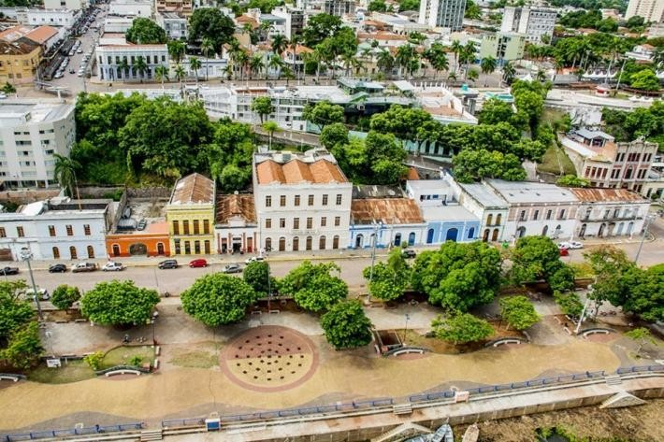
Na Figura 1, observa-se a vista parcial do Porto Geral, com vários casarios construídos entre 1801 e 1900, localizados na orla portuária da cidade. No século XIX, muitas dessas edificações eram conhecidas como casas comerciais de importação e exportação que mantinham mercadorias vindas e exportadas por navios oriundos da Europa e de outros países vizinhos por meio do Rio Paraguai (CONGRO, 2005).
3.3 A Casa Vasquez & Filhos
A construção da Casa Vasquez & Filhos, iniciou em 1892, foi projetada primordialmente para ser uma residência, no estilo da arquitetura Art Nouveau, projetada pelo arquiteto italiano, Martino Santa Lucci. Serviu de Caixa da Casa Comissária e armazém (IHP, 2015). Hodiernamente, o edifício abriga a sede do Instituto Homem Pantaneiro, que atua na preservação do bioma Pantanal e da cultura local com ênfase na gestão de áreas protegidas, no desenvolvimento de pesquisas e na promoção de diálogo entre interessados no assunto (IHP, 2015), conforme apresentado na Figura 2.
Figura 2 - Casa Vasquez & Filhos, século XX
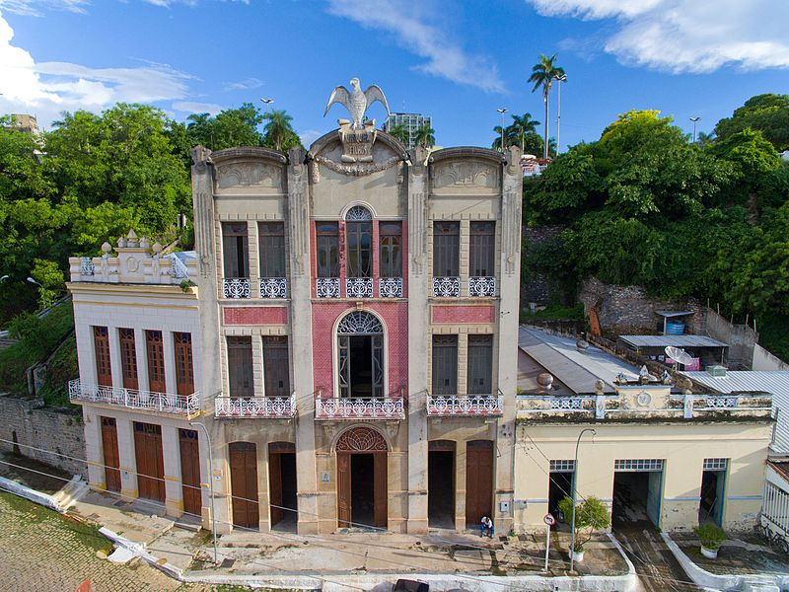
Fonte: Andrew Mercer, 2023.
A Figura 2 apresenta uma perspectiva da Casa Vasquez & Filhos no século XX. Na Figura 3, é possível ver a mesma casa em 2021. A casa possui três pavimentos, sendo que o segundo e terceiro possuem ladrilhos hidráulicos decorados. O edifício foi tombado pelo IPHAN em 1992 e recuperado pelo Programa Monumenta em 2006 para abrigar o Memorial do Homem Pantaneiro e realizar exposições sobre a vida e cultura dos moradores do Pantanal (IHP, 2015).
3.4 A Casa Wanderley, Baís & Cia (W, B& CIA)
A Casa Comercial Wanderley, Baís & Cia, construída em 1876, serviu como um dos principais armazéns do Porto Geral Dentre as atividades desenvolvidas no local destacam-se o “comércio de importação e exportação, comissões, consignações, despachos, operações bancarias e navegação” (CORRÊA; CORRÊA, 2013, p. 61). A W, B, Cia possui três pavimentos e o piso do edifício possui ladrilhos hidráulicos decorados. Desde 1992, é considerado patrimônio histórico pelo IPHAN (CORRÊA; CORRÊA, 2013).
Abaixo a Figura 3 mostra a fachada do edifício Wanderley, Baís & Cia em 1901 destacando a boa conservação da fachada.
Figura 3- Edifício Wanderley, Baís & Cia - 1901
Fonte: MUHPAN, 2010.
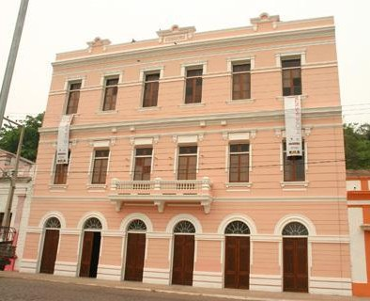

Desde 2004, o edifício abriga o Museu da História do Pantanal (MUHPAN) apresentado pela Figura 3, que possui um grande acervo e tecnologias sensoriais, destacando-se os artefatos pré-históricos (FIGUEIREDO, 2010). Assim, o edifício Wanderley, Baís & Cia, atual MUHPAN, além de seu valor arquitetônico, apresenta riqueza histórica e cultural, tornando-se um importante ponto turístico e espaço de conhecimento sobre a história de Corumbá e região.
3.5 Centro de Convenções do Pantanal
O prédio do atual Centro de Convenções do Pantanal, construído entre o final do século XIX e início do século XX, o prédio do atual Centro de Convenções do Pantanal originalmente serviu como armazém pela extinta Empresa de Porto do Brasil (Portobrás), durante o auge do comércio portuário. Após o abandono das atividades portuárias e sem condições de uso, foi incluído na lista do Programa Monumenta para a revitalização (FIGUEIREDO, 2010). A figura 6 mostra o Centro de Convenções do Pantanal, próximo aos barcos no Rio Paraguai, conforme apresentado na Figura 4.
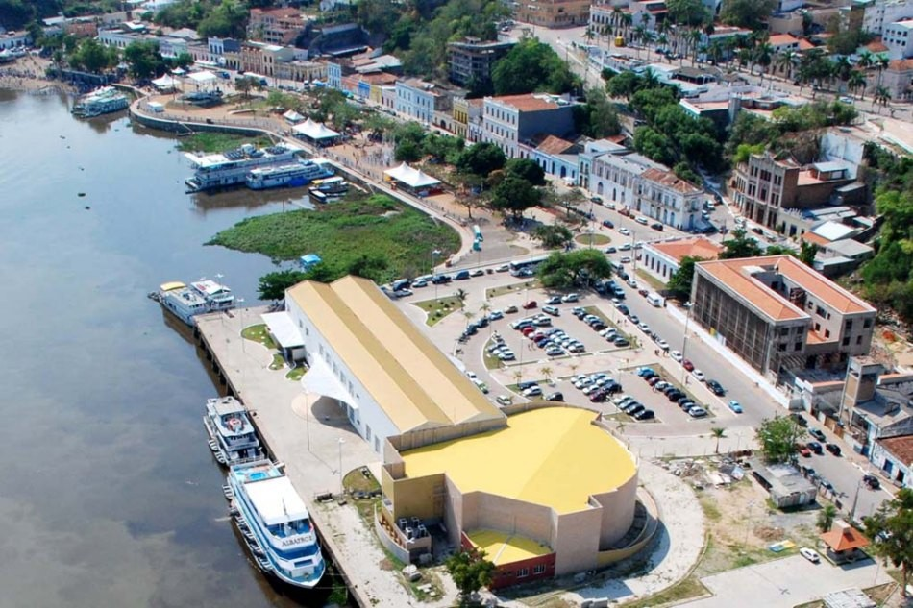
Figura 4 - Centro de Convenções do Pantanal

Fonte: Corumbá, 2013.
Em 2006, o local foi transformado no Centro de Convenções do Pantanal Miguel Gómez, conforme apresentado na Figura 4, abrigando a Fundação de Turismo do Pantanal e o Centro de Atendimento ao Turista (CAT). Situado em um espaço privilegiado, o prédio oferece uma vista deslumbrante paisagem pantaneira e o pôr do sol. Além disso, disponibiliza uma série de materiais informativos e uma mini sala de vídeo, utilizados para divulgar eventos relacionados à história, cultura e patrimônio pantaneiro (CORUMBÁ, 2013).
3.6 O Forte Coimbra
Em meados do século XVIII, o governador de Mato Grosso, Luiz de Albuquerque, iniciou a execução do projeto português de construir fortificações na região para manter a defesa de suas posses, na fronteira oeste. Assim, foi construído o Forte Coimbra (1775) na margem direita do Rio Paraguai (CORRÊA; CORRÊA; 2013), como mostra a Figura 5.

Figura 5 -Forte Coimbra
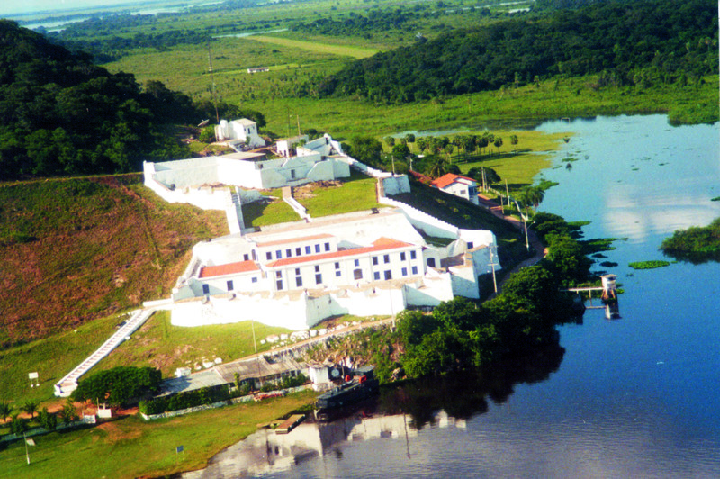
Fonte: Acervo da Prefeitura Municipal de Corumbá, 2015.
Em 16 de setembro de 1801, tropas espanholas atacaram o Forte Coimbra conforme Figura 5, visando ocupar a região rica em erva-mate, resultando em bombardeios e pedidos de rendição. Como reação, os portugueses atacaram o Forte São José em 24 de setembro de 1801, forçando a retirada dos espanhóis (DPHCEX, 2020). Em 1859, devido ao comércio de importação e exportação, os habitantes de Albuquerque foram transferidos para a área que hoje é Corumbá, impulsionando sua urbanização e infraestrutura, com ruas mais amplas, edifícios, bancos, consulados e novas atividades econômicas (CONGRO, 2005).
Em 27 de dezembro de 1864, um ataque paraguaio liderado por Vicente Barrios atingiu o Forte Coimbra, iniciando a Guerra do Paraguai, ou Guerra da Tríplice Aliança. A retomada de Corumbá ocorreu gradualmente, liderada pelo Capitão Antônio Maria Coelho. O primeiro corpo partiu de Cuiabá em 15 de maio de 1867 e chegou inesperadamente a Corumbá, onde os paraguaios estavam debilitados pela epidemia de varíola. As tropas brasileiras aproveitaram a situação e recuperaram a região (CCOMSEx, 2017).
3.7 O Instituto Luiz de Albuquerque
O Instituto Luiz de Albuquerque (ILA) nomeado em homenagem ao fundador de Corumbá, foi construído, entre 1918 e 1922, na Praça da República, para abrigar a sede de um grupo escolar. Com um estilo eclético e imponente fachada, o prédio acolhe um importante acervo histórico e centro cultural, incluindo duas das maiores bibliotecas do estado, a Lobivar de Mattos e a Gabriel Vandoni de Barros (IPHAN, 2020). O local tem sido palco de exposições, seminários e outras atividades. A Figura 6 apresenta o Instituto Luiz de Albuquerque.
Figura 6 - Instituto Luiz de Albuquerque
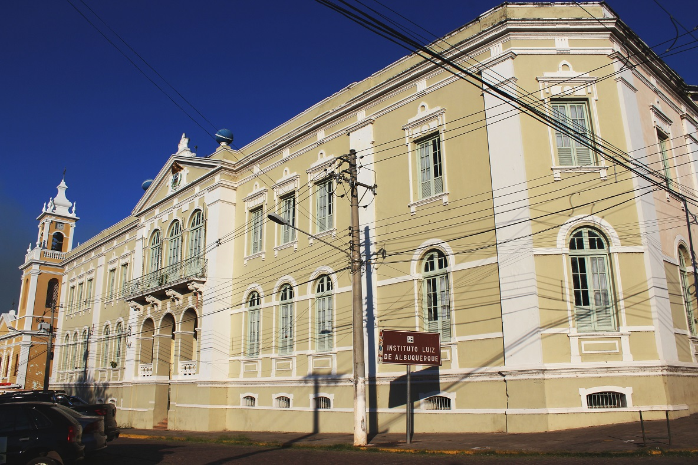
Fonte: Acervo da Prefeitura Municipal de Corumbá, 2018.
O edifício, conforme apresentado pela Figura 6, recebeu restauração arquitetônica com recursos do programa PAC Cidades Históricas do Governo Federal, mas as obras não foram finalizadas. Segundo o IPHAN está prevista a retomada das obras para preservar os valores estéticos e arquitetônicos do ILA e transformá-lo em um centro cultural (BRASIL, 2024).
3.8 O Cristo Rei do Pantanal
Construído em 1998 e idealizado pela artesã Izulina Gomes Xavier, o Cristo Rei do Pantanal está localizado no alto do Morro do Cruzeiro (FIGUEIREDO, 2010). O acesso pode ser feito por uma estrada pavimentada, ao longo da qual estão as 72 estátuas da Via Sacra³ ou pela escadaria com 503 degraus, conforme apresentada na Figura 7.

Figura 7 - Vista do Cristo Rei do Pantanal
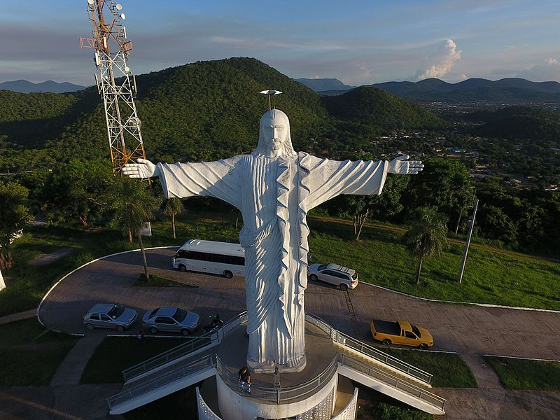
Fonte: Andrew Mercer, ANO.
Na Figura 7 apresenta o Cristo Rei e ao chegar ao topo do morro, o visitante é contemplado por uma visão panorâmica da cidade e do pantanal, tais como o pôr do sol pantaneiro, os relevos e as vegetações típicas da região, e assim, consequentemente, faz desse ponto um patrimônio paisagístico de Corumbá (PEREIRA, 2007).

4. ELABORAÇÃO DO SITE
Nesta seção, descreve-se o processo de desenvolvimento do site, abordando de forma detalhada as linguagens de programação, os frameworks e as ferramentas empregadas. A escolha dessas tecnologias foi essencial para garantir um desenvolvimento eficiente, organizado e alinhado às boas práticas do desenvolvimento web.

4.1 Linguagens, Frameworks e Ferramentas Utilizadas
Compreender o papel das linguagens, frameworks e ferramentas em projetos web é fundamental, visto que a Tecnologia da Informação abrange uma ampla gama de recursos, cada um com funções específicas (SILVA, 2023). As técnicas aplicadas podem variar conforme os objetivos do projeto, as demandas técnicas e as preferências da equipe (GONÇALVES, 2022). Além disso, a constante evolução tecnológica exige atualização permanente, acompanhando tendências e inovações do setor (FERREIRA, 2023).
Para o desenvolvimento deste site, foram utilizadas as seguintes linguagens, frameworks e ferramentas:
- HTML5 (HyperText Markup Language)
Utilizado para estruturar e organizar o conteúdo das páginas web. O HTML define os elementos fundamentais da página, como textos, imagens, links, menus e seções, utilizando tags que identificam semanticamente cada componente (W3C, 2022).
- CSS (Cascading Style Sheets)
Responsável pela definição do layout, cores, fontes e espaçamentos, proporcionando uma identidade visual harmônica e responsiva às páginas. O CSS permite separar a estrutura (HTML) da apresentação, facilitando manutenções e melhorias estéticas (WORLD WIDE WEB CONSORTIUM, 2023).
- JavaScript
Empregado para adicionar interatividade e dinamismo ao site. Essa linguagem permite desde simples validações de formulários até a criação de elementos interativos, como animações, menus dinâmicos, mapas interativos e melhorias na experiência do usuário. Bibliotecas como GSAP (GreenSock Animation Platform) foram utilizadas para criar animações suaves e atraentes (GREEN, 2023).
- Bootstrap
Framework CSS utilizado para acelerar o desenvolvimento do design responsivo. Ele oferece uma coleção de componentes pré-definidos, como botões, menus, cards e grids, que se adaptam automaticamente a diferentes tamanhos de tela, garantindo acessibilidade e usabilidade (TAYLOR, 2023).
- Laravel
Framework PHP moderno, robusto e seguro, utilizado para o desenvolvimento do backend do site. Laravel permite a criação de aplicações web escaláveis, organizadas e seguras, além de fornecer recursos avançados como rotas, autenticação, migrations e integração com bancos de dados (RODRIGUES, 2023).
- PHP
Linguagem de programação utilizada no lado do servidor, responsável pela lógica de funcionamento do site. PHP processa os dados, interage com o banco de dados e gera dinamicamente o conteúdo exibido nas páginas web.
- MySQL
Sistema de gerenciamento de banco de dados relacional utilizado para armazenar, organizar e manipular os dados do site. No projeto, o MySQL foi fundamental para gerenciar informações sobre os bens culturais, descrições, imagens e outros conteúdos essenciais (ORACLE, 2023).
- phpMyAdmin
Ferramenta gráfica utilizada para administrar o banco de dados MySQL. Através dela, foi possível realizar operações como criação de tabelas, inserção de dados, execução de consultas e manutenção dos dados de forma mais visual e intuitiva (LOPES, 2024).
- XAMPP
Ambiente de desenvolvimento local que integra servidor Apache, PHP, MySQL e phpMyAdmin. Foi utilizado para testar e validar todas as funcionalidades do site antes da publicação em um servidor online, simulando com precisão o ambiente de produção (XAMPP, 2023).

4.2 Considerações Técnicas
A adoção das tecnologias HTML, CSS, JavaScript, Laravel, Bootstrap, PHP, MySQL, phpMyAdmin e XAMPP foi fundamental para a construção da aplicação web “Percursor Corumbá”, permitindo o desenvolvimento de uma plataforma robusta, escalável e de fácil manutenção. A integração entre frontend e backend garantiu uma estrutura organizada, capaz de atender às demandas de navegação, consulta de informações e gerenciamento de dados.
O uso do Laravel, em conjunto com o MySQL, proporcionou um backend eficiente, seguro e estruturado, facilitando o controle dos dados e a manutenção do sistema. No frontend, a combinação de HTML, CSS, JavaScript e Bootstrap permitiu a criação de uma interface responsiva, visualmente agradável e acessível, compatível com diferentes dispositivos e tamanhos de tela.
Durante o processo de desenvolvimento, foi possível implementar um banco de dados relacional, organizado e otimizado para armazenar informações detalhadas sobre os bens culturais de Corumbá-MS. A utilização do phpMyAdmin no ambiente de desenvolvimento local, gerenciado pelo XAMPP, facilitou a administração dos dados e a realização de testes antes da implantação definitiva.
Além disso, a aplicação contempla práticas recomendadas de desenvolvimento web, incluindo organização modular de código, padronização de rotas, otimização de carregamento de páginas e aplicação de conceitos de acessibilidade e usabilidade. As bibliotecas de animação, como a GSAP, foram empregadas para enriquecer a experiência do usuário, tornando a navegação mais dinâmica e intuitiva.
A plataforma foi desenvolvida de forma a permitir escalabilidade, possibilitando futuras expansões, como a adição de novos conteúdos, integração com outros serviços, roteiros interativos, recursos multimídia e funcionalidades de acessibilidade. Também foram consideradas práticas de segurança no desenvolvimento backend, como proteção contra injeções SQL, autenticação de usuários e controle de permissões.
O ambiente de testes foi integralmente configurado no XAMPP, simulando as condições de produção, o que permitiu validar funcionalidades, desempenho e integridade do banco de dados, além de realizar ajustes necessários no fluxo de navegação, layout e carregamento dos dados.
De forma geral, a aplicação atendeu aos requisitos técnicos estabelecidos, oferecendo um sistema funcional, estável e preparado para receber melhorias contínuas, conforme as demandas da comunidade e dos usuários.

5. ESTRUTURA DE ARMAZENAMENTO
Para atender às necessidades do projeto, foi adotado um modelo de armazenamento relacional, utilizando o MySQL como sistema gerenciador de banco de dados. Essa escolha considerou critérios como desempenho, segurança, compatibilidade e escalabilidade, além da aderência ao modelo lógico previamente estruturado.
Conforme Silberschatz, Korth e Sudarshan (2013), bancos de dados relacionais são especialmente adequados para sistemas que demandam consistência, integridade e organização clara dos dados — aspectos essenciais para um projeto que visa catalogar informações históricas e culturais de forma estruturada e confiável. O modelo relacional permite gerenciar eficientemente dados como nomes, descrições, datas, imagens e outras informações associadas aos bens culturais de Corumbá, mantendo a integridade e os vínculos entre as entidades.

5.1 Banco de Dados MySQL
O MySQL foi selecionado por ser um sistema gratuito, de código aberto, consolidado no mercado e amplamente utilizado no desenvolvimento de aplicações web. Sua integração nativa com o framework Laravel possibilita a utilização de recursos como migrations, seeders e o Eloquent ORM, que facilitam a criação, a manutenção e a escalabilidade do banco de dados ao longo do tempo.
Segundo DuBois (2020), o MySQL é reconhecido pela sua estabilidade, alta performance em operações de leitura e ampla compatibilidade com diversas linguagens e frameworks. Isso torna possível que o site “Percursor Corumbá” seja capaz de crescer, incorporando novos registros e funcionalidades sem prejudicar a performance ou a integridade dos dados.
Portanto, a combinação do modelo relacional com o MySQL oferece uma solução sólida, segura e adaptável, alinhada às exigências técnicas do projeto e às boas práticas de desenvolvimento de sistemas.

6. HOSPEDAGEM DO SITE
A publicação do site “Percursor Corumbá” foi realizada na plataforma de hospedagem GoDaddy, uma das líderes globais no fornecimento de serviços de domínio e hospedagem. Fundada em 1997 e credenciada pela ICANN, a empresa oferece uma infraestrutura robusta, que atende desde projetos pessoais até demandas empresariais de maior porte.
Dentre os benefícios da GoDaddy, destacam-se sua interface amigável, baseada no painel cPanel, que facilita o gerenciamento de arquivos, banco de dados, DNS, certificados SSL e contas de e-mail, além de disponibilizar suporte técnico 24 horas por dia. A plataforma também oferece recursos como backups automáticos, proteção contra ataques DDoS, monitoramento de segurança e opções de escalabilidade dos planos, conforme a necessidade do projeto.
Outro diferencial relevante é a inclusão de certificado SSL em muitos dos planos, garantindo segurança na navegação dos usuários, além da facilidade no processo de aquisição e renovação de domínios.
A escolha pela GoDaddy se deu pela sua relação custo-benefício, estabilidade, suporte técnico eficiente e facilidade de uso, fatores que atendem adequadamente às demandas do projeto, garantindo a disponibilidade e a segurança do site para a comunidade.
APRESENTAR O PRINT DAS TELAS , EXPLICAÇÕES

7. RESULTADOS E DISCUSSÕES
Este trabalho resultou no desenvolvimento do site “Percursor Corumbá”, uma plataforma digital destinada à divulgação, valorização e preservação do patrimônio cultural do município de Corumbá-MS. A solução foi construída utilizando tecnologias web atuais, com destaque para o framework Laravel no backend, o MySQL como sistema gerenciador de banco de dados, além do uso do Bootstrap, que proporcionou uma interface responsiva, acessível e visualmente consistente.
O site organiza e disponibiliza informações detalhadas sobre os bens culturais materiais da cidade — como monumentos, igrejas, praças e edificações históricas —, apresentando textos descritivos, imagens e dados históricos de forma clara, estruturada e de fácil compreensão tanto para moradores quanto para turistas.
Durante o desenvolvimento, foram aplicados recursos técnicos como migrations, seeders, Blade components e o Eloquent ORM, que garantem a padronização do código, a integridade dos dados e facilitam futuras manutenções e expansões da aplicação. A hospedagem foi realizada na plataforma GoDaddy, assegurando estabilidade, disponibilidade contínua e segurança no acesso às informações.
O resultado é uma aplicação funcional, de fácil navegação, compatível com diferentes dispositivos e voltada para a democratização do acesso ao conhecimento sobre o patrimônio histórico e cultural de Corumbá. A seguir, são detalhadas as principais funcionalidades implementadas no site “Percursor Corumbá”, bem como sua estrutura de navegação e os impactos observados durante a validação do sistema.

8 CONCLUSÕES
O desenvolvimento deste Trabalho de Conclusão de Curso resultou na criação do site “Percursor Corumbá”, uma plataforma digital que tem como principal objetivo disponibilizar informações sobre os bens culturais de Corumbá-MS, promovendo seu reconhecimento, valorização e preservação.
Ao longo do processo, foram aplicadas metodologias combinadas de pesquisa documental, bibliográfica, visitas de campo e desenvolvimento com base na abordagem Design Science, que orientou a construção do artefato tecnológico alinhado à solução de um problema real da comunidade.
O projeto proporcionou o levantamento e a organização de dados históricos e culturais dispersos, consolidando essas informações em um ambiente digital de fácil acesso, com navegação intuitiva e compatível com diferentes dispositivos. A utilização de tecnologias como Laravel, HTML5, CSS, Bootstrap, JavaScript, PHP, MySQL e phpMyAdmin, integradas em ambiente local via XAMPP e posteriormente hospedadas na plataforma GoDaddy, viabilizou uma solução técnica robusta, segura e escalável.
Durante o desenvolvimento, foram enfrentados desafios técnicos, como a falta de referências diretas na construção de plataformas semelhantes voltadas ao patrimônio local. Contudo, esse cenário impulsionou o aprofundamento em linguagens de programação, arquitetura de sistemas e estruturação de banco de dados, além de estimular uma maior sensibilidade em relação à preservação cultural e ao uso social da tecnologia.
O site, atualmente, encontra-se funcional, organizado e em fase de complementação de conteúdos, com possibilidades claras de manutenção, expansão e evolução. A expectativa é de que este trabalho não apenas sirva como uma ferramenta de acesso à informação, mas também atue como instrumento de fortalecimento da identidade cultural, educação patrimonial e incentivo ao turismo local.
Por fim, este TCC demonstra como a integração entre tecnologia, cultura e educação pode gerar impactos positivos na preservação da memória coletiva, oferecendo um modelo viável e replicável para outras cidades e comunidades com desafios semelhantes.

8.1 Trabalhos Futuros
O site “Percursor Corumbá” foi desenvolvido com uma estrutura que permite evoluções graduais, de acordo com as necessidades da comunidade e os recursos disponíveis. Como perspectivas futuras, destacam-se:
- Ampliação do Acervo: Inserção de novos bens culturais, com fotos, textos complementares e atualização das informações existentes.
- Aprimoramento da Acessibilidade: Implementar melhorias na navegação, considerando recursos que facilitem o acesso para pessoas com deficiência, como texto alternativo em imagens e contraste adequado.
- Tradução Básica: Disponibilizar uma versão do site em inglês e espanhol, visando atender turistas estrangeiros e ampliar o alcance da plataforma.
- Otimização Contínua: Realizar ajustes periódicos no desempenho, layout e responsividade, além de acompanhar atualizações de segurança e manutenção do servidor.
- Parcerias Locais: Estabelecer colaborações com escolas, instituições culturais e órgãos públicos para enriquecer o conteúdo e garantir a atualização contínua dos dados.

- REFERÊNCIAS

ALMEIDA, J. P.; SOUZA, R. F. Memória digital e turismo cultural: o caso de Ouro Preto-MG. Belo Horizonte: UFMG, 2021.
BECKER, A.; SMITH, J. Digital heritage and the role of Europeana in cultural preservation. Berlin: Springer, 2020.
CARMO, J. C. A construção social do patrimônio cultural. São Paulo: Alameda, 2006.
CONGRO, J. S. História de Corumbá. Campo Grande: UFMS, 2005.
CORRÊA, A. S.; CORRÊA, V. H. Patrimônio cultural e tecnologia: caminhos para a preservação digital. Belo Horizonte: UFMG, 2013.
COSTA, M.; OLIVEIRA, R. Democratização do acesso à memória histórica através da internet: o caso de São Paulo. São Paulo: PUC-SP, 2022.
FERREIRA, L. A. Turismo digital e impactos locais: estudo de caso em cidades históricas brasileiras. São Paulo: Senac-SP, 2023.
FIGUEIREDO, S. M. Corumbá e seu patrimônio histórico-cultural. Corumbá: Ed. Autêntica, 2010.
GIL, A. C. Como elaborar projetos de pesquisa. 4. ed. São Paulo: Atlas, 2002.
GREEN, J. GSAP: interactive web animation. New York: O'Reilly Media, 2023.
IPHAN – Instituto do Patrimônio Histórico e Artístico Nacional. Relatório técnico: Restauração do Instituto Luiz de Albuquerque – ILA. Brasília: IPHAN, 2016.
LIMA, C. E. Realidade aumentada na educação patrimonial: o caso do Museu Virtual do Pantanal. Cuiabá: UFMT, 2020.
LOPES, M. A. Digitalização de acervos em ambientes escolares: uma abordagem prática com XAMPP. Curitiba: UFPR, 2024.
SILVA, E. H. Soluções tecnológicas de baixo custo para valorização do patrimônio cultural. Salvador: UFBA, 2023.
SILVA, L. H.; ROCHA, A. P. Cultura digital e turismo regional: o caso de Santa Catarina. Florianópolis: UFSC, 2023.
SILBERSCHATZ, A.; KORTH, H. F.; SUDARSHAN, S. Sistemas de Banco de Dados. 6. ed. São Paulo: AMGH, 2013.
SIMON, H. A. The sciences of the artificial. 3. ed. Cambridge: MIT Press, 1996.
TAYLOR, C. Modern web development with Laravel. London: Packt Publishing, 2023.
UNESCO. Patrimônio mundial natural e cultural do Pantanal. Paris: UNESCO, 2020.
GODADDY. Web Hosting | Lightning Fast Hosting & One Click Setup. Disponível em: https://www.godaddy.com/hosting/web-hosting. Acesso em: 4 jun. 2025.
LARAVEL. Official Documentation. Disponível em: https://laravel.com/docs. Acesso em: 10 out. 2024.
OTWELL, Taylor. Laravel Framework. Versão 10.0. Disponível em: https://github.com/laravel/framework. Acesso em: 10 out. 2024.
PHP ARCHITECT. Framework Usage Survey 2023. Disponível em: https://www.phparch.com. Acesso em: 2023.
SITEPOINT. The State of PHP in 2022. Disponível em: https://www.sitepoint.com/php-survey-2022. Acesso em: 2022.

Apêndice A – Projeto de Engenharia de Software

1. Introdução
Este projeto tem como objetivo o desenvolvimento de um site informativo e interativo dedicado à valorização dos patrimônios culturais, históricos e turísticos da cidade de Corumbá-MS. A iniciativa surgiu da necessidade de reunir, em uma única plataforma digital, informações confiáveis e acessíveis sobre os diversos pontos de interesse da cidade, promovendo o conhecimento, a preservação e o turismo local.
A escolha por uma solução web se fundamenta na amplitude de alcance que esse tipo de tecnologia proporciona. Moradores, visitantes e pesquisadores poderão acessar o conteúdo de maneira prática, a partir de diferentes dispositivos, contando com um ambiente intuitivo, responsivo e visualmente agradável.
Entre os principais desafios enfrentados durante o planejamento e construção do projeto, destacam-se a necessidade de garantir acessibilidade para todos os perfis de usuários, a organização de grandes volumes de dados descritivos e visuais, e a criação de um sistema de gerenciamento dinâmico, que permita atualizações constantes por parte dos administradores do site.
O desenvolvimento do sistema foi orientado por princípios de usabilidade, segurança e manutenção futura. As decisões de arquitetura, layout e funcionalidades foram guiadas por regras de negócio claras, elaboradas com base em necessidades reais de uso. O projeto apresenta ainda limitações naturais de uma versão inicial, como a ausência de suporte multilíngue e funcionalidades avançadas, que estão previstas para etapas futuras de evolução.

2. Regras de Negócio
As regras de negócio estabelecem os critérios, comportamentos e restrições que orientam o funcionamento do sistema, garantindo que ele atenda aos objetivos e às necessidades identificadas no projeto. Estas regras foram definidas com base nos requisitos levantados e organizadas em categorias para facilitar a compreensão.
A seguir, serão apresentadas as tabelas contendo todas as regras de negócio que guiaram o desenvolvimento do site, conforme os documentos técnicos elaborados na fase de planejamento do projeto.

Tabela 1 – Estrutura e Navegação do Site
Código | Descrição
RN01 | A página inicial deve conter mensagem de boas-vindas e links para todas as demais seções.
RN02 | Toda página deve permitir navegação entre as seções e retorno à página inicial.
RN03 | Todas as páginas devem conter rodapé e navbar com os dizeres: "Percursor Corumbá".
RN04 | As seções obrigatórias são: Monumentos, Edifícios Tombados, Turismo, Festas e Eventos, Comércios, Igrejas e Templos, Utilidades Públicas e Telefones Úteis.

Tabela 2 – Design e Layout
Código | Descrição
RN05 | O site deve utilizar um layout único e reutilizável para todas as páginas.
RN06 | Paleta de cores: Marrom, Café, Bege e Creme. Botões em preto com relevo cinza.
RN07 | A página inicial pode conter um vídeo centralizado. As demais páginas devem manter alinhamento padronizado de imagens.
RN08 | O site deve ser responsivo e funcionar tanto em dispositivos móveis quanto em desktops.

Tabela 3 – Gestão de Conteúdo
Código | Descrição
RN09 | O conteúdo deve ser dinâmico e gerenciado por administradores mesmo após a publicação.
RN10 | As páginas podem ser disponibilizadas inicialmente apenas com estrutura, com conteúdo sendo inserido posteriormente.

Tabela 4 – Segurança e Acesso
Código | Descrição
RN11 | O sistema deve ter autenticação por login e senha para administradores.
RN12 | Apenas administradores autenticados poderão inserir ou editar conteúdo.
RN13 | As credenciais devem ser protegidas por criptografia e mecanismos de segurança como tokens e timeout.

Tabela 5 – Acessibilidade e Experiência do Usuário
Código | Descrição
RN14 | Todas as imagens devem conter texto alternativo (alt text).
RN15 | O site deve seguir as diretrizes WCAG de contraste e cores.
RN16 | A navegação deve ser simples, intuitiva e permitir acesso via teclado.

Tabela 6 – Evolução e Sustentabilidade do Projeto
Código | Descrição
RN17 | O sistema deve permitir inserção de novos tipos de conteúdo (vídeos, PDF, depoimentos, etc.).
RN18 | Deve contar com sistema de backup automatizado.
RN19 | O código deve ser documentado e versionado para facilitar manutenções futuras.

Tabela 7 – Integrações e Recursos Interativos
Código | Descrição
RN20 | Integração com mapas interativos (Google Maps ou similar).
RN21 | Galeria de imagens, vídeos e áudios sobre os patrimônios.
RN22 | Páginas com navegação interativa e elementos visuais animados.
RN23 | Suporte multilíngue, começando com português, com possibilidade de tradução futura.

Tabela 8 – Avaliação e Feedback
Código | Descrição
RN24 | O sistema deve possuir formulários, enquetes ou comentários moderados para feedback.
RN25 | Implementar métricas básicas de uso (acessos, páginas visitadas).
RN26 | Administradores devem acessar relatórios sobre atualizações e conteúdos mais acessados.

3 REQUISITOS DE SOFTWARE

Requisitos Funcionais (RF)
Código | Título | Descrição | Prioridade | Subclassificação | Referências Cruzadas
RF001 | Cadastro de Clientes | Permite o cadastro dos dados dos clientes. | Essencial | Evidente | RN09
RF002 | Login de Administrador | Autenticação via login e senha. | Essencial | Oculto | RN11, RN12
RF003 | Gerenciamento de Conteúdo | Permite aos administradores criar, editar e remover conteúdo. | Essencial | Evidente | RN09, RN10
RF004 | Navegação Interativa | Permite navegação entre seções e retorno à página inicial. | Essencial | Evidente | RN01, RN02, RN22

Requisitos Não Funcionais (RNF)
Código | Título | Descrição
RNF001 | Usabilidade | O site deve ser intuitivo e fácil de navegar.
RNF002 | Desempenho | As páginas devem carregar em até 3 segundos.
RNF003 | Segurança | Senhas criptografadas e uso de tokens.
RNF004 | Portabilidade | Funcionar em desktops, tablets e smartphones.
RNF005 | Acessibilidade | Conformidade com WCAG (nível AA mínimo).
RNF006 | Backup | Backup automático dos dados a cada 24 horas.

4 PROCESSO DE DESENVOLVIMENTO DE SOFTWARE

4.1 Modelo de Processo Escolhido
O modelo adotado será o Desenvolvimento Incremental, que permite liberar versões funcionais parciais do sistema ao longo do desenvolvimento. Isso garante que ajustes possam ser feitos a partir de feedbacks constantes.

4.2 Diagramas
- Diagrama de Caso de Uso
- Para compreender melhor os fluxos de interação entre os usuários e o sistema “Percursor Corumbá”, foram elaborados diagramas de caso de uso com base na UML (Unified Modeling Language). Esses diagramas descrevem de forma visual as principais funcionalidades acessadas pelos dois perfis de usuário definidos no projeto: administrador e usuário visitante.
- O administrador tem como papel cadastrar e gerenciar o conteúdo do site, incluindo páginas temáticas, informações institucionais, dados sobre monumentos, edifícios, comércios locais e utilidades públicas.
- Já o usuário visitante acessa o sistema de forma livre e não autenticada, visualizando conteúdos informativos sobre os patrimônios culturais da cidade.
A seguir, apresentam-se os respectivos diagramas:
- Figura A.1 – Diagrama de Caso de Uso: Administrador
- Figura A.2 – Diagrama de Caso de Uso: Usuário Visitante

- Diagrama de Classes
O diagrama de classes representa a estrutura lógica do sistema, evidenciando as entidades principais que compõem o domínio da aplicação e suas respectivas propriedades e métodos. O modelo foi elaborado com base nos requisitos funcionais e de conteúdo definidos para o site Percursor Corumbá.
As classes foram organizadas de acordo com as categorias de informações exibidas na plataforma, como Monumento, Edifício, Comércio, Igreja, Lazer e Informações Gerais. Cada classe contém atributos como título, texto, imagens, localização e fichamento, além de métodos como vizualizar() e cadastrar(), que indicam ações de leitura e manipulação de conteúdo feitas pelos administradores.
A seguir, apresenta-se o diagrama de classes do sistema:
- Figura A.3 – Diagrama de Classes:
- Estrutura de Entidades do Site Percursor Corumbá

- Diagrama de Atividades
O diagrama entidade-relacionamento do sistema Percursor Corumbá ilustra a estrutura lógica de dados utilizados na aplicação, relacionando os principais cadastros de conteúdo e suas respectivas ligações com o perfil de acesso dos usuários.
As entidades foram organizadas de acordo com os tipos de informação disponíveis no site, como: Monumentos, Edifícios Tombados, Comércios Locais, Igrejas, Informações Gerais e Utilidades Públicas. Cada entidade representa uma seção específica do sistema, com seus respectivos atributos (nome, localização, descrição, imagem, etc.) vinculados à funcionalidade de visualização e gerenciamento.
O diagrama evidencia a distinção entre os dois tipos de usuários:
- Visitante: pode visualizar as informações publicadas.
- Administrador: possui acesso ao painel de gerenciamento, com permissão para cadastrar, editar e excluir conteúdos.
As ações do administrador, como “Cadastro de monumento”, “Cadastro de comércio”, “Cadastro de igreja” e “Cadastro de utilidades públicas”, estão vinculadas diretamente às entidades correspondentes. As conexões representam as relações entre o usuário autenticado e os módulos de conteúdo, consolidando a estrutura lógica da base de dados do sistema.
A seguir, apresenta-se o DER em sua totalidade:
- Figura A.4 – Diagrama Entidade-Relacionamento:
- Estrutura de Dados e Acessos do Sistema

5 ANÁLISES E DISCUSSÕES

Claro! Aqui está a seção 5 – Análises e Discussões, agora revisada com referências explícitas ao Apêndice A, como solicitado:

5 ANÁLISES E DISCUSSÕES
Com base nos requisitos, regras de negócio e diagramas apresentados no Apêndice A – Projeto de Engenharia de Software, foi possível validar a aderência do sistema Percursor Corumbá aos objetivos propostos nesta pesquisa. A arquitetura do site, estruturada com tecnologias como HTML5, PHP, Laravel, Bootstrap e MySQL, mostrou-se adequada para uma aplicação de acesso público, responsiva e de fácil manutenção.
As funcionalidades foram desenvolvidas conforme os requisitos funcionais e não funcionais descritos nas Tabelas A.1 a A.8 do apêndice, contemplando desde a navegação interativa e gerenciamento de conteúdo até critérios de acessibilidade, segurança e integração futura com recursos como mapas e galerias. As regras de negócio, em especial as que tratam da estrutura das seções, autenticação de administradores e organização do conteúdo, foram efetivamente implementadas na versão inicial da aplicação.
A análise dos diagramas de caso de uso (Figuras A.1 e A.2) permitiu compreender a distribuição clara de responsabilidades entre os perfis de administrador e visitante. Já os diagramas de classe (Figura A.3) e entidade-relacionamento (Figura A.4) reforçam a estrutura lógica adotada para o gerenciamento das informações culturais, demonstrando consistência no modelo de dados.
Durante os testes realizados em ambiente de desenvolvimento, observou-se boa fluidez de navegação, carregamento satisfatório das páginas e clareza na apresentação das informações. Esses resultados indicam que o sistema atende aos requisitos de usabilidade e desempenho (RNF001 e RNF002) propostos. O uso de textos alternativos, estrutura semântica e responsividade confirmou o cumprimento de critérios de acessibilidade definidos nas regras RN14 a RN16.
Entretanto, como apontado no próprio apêndice, a versão atual possui limitações naturais de um protótipo inicial, como a ausência de suporte multilíngue, integração com plataformas externas de turismo e funcionalidades de realidade aumentada. Essas lacunas já estão previstas para versões futuras, como descrito no item 6.1 – Trabalhos Futuros.
Assim, as análises indicam que o projeto alcançou os objetivos principais, estabelecendo uma base sólida para expansão, validação pública e continuidade como ferramenta digital de valorização patrimonial.

6 CONCLUSÃO
A criação do site Percursor Corumbá representa um avanço significativo no uso das tecnologias digitais para promoção e valorização dos bens culturais de Corumbá-MS. O projeto alcançou seu objetivo principal: desenvolver uma plataforma acessível e interativa, com potencial educativo, turístico e histórico, permitindo que moradores e visitantes explorem o patrimônio cultural da cidade de maneira organizada, visual e intuitiva.
Com base nas etapas detalhadas no Apêndice A, foi possível estruturar o sistema utilizando práticas modernas de engenharia de software, respeitando critérios de usabilidade, acessibilidade, segurança e manutenção. As regras de negócio, os requisitos funcionais e os diagramas apresentados guiaram o desenvolvimento de uma versão funcional que já contempla navegação entre seções, visualização de conteúdos categorizados e gerenciamento por administradores autenticados.
A metodologia empregada – especialmente a abordagem da Design Science – mostrou-se adequada para conectar teoria e prática, resultando em um artefato digital funcional e fundamentado em referenciais técnicos e acadêmicos. As análises e testes demonstraram que o sistema responde bem às expectativas iniciais, ainda que com limitações esperadas para uma primeira versão.
Dessa forma, considera-se que os objetivos definidos na proposta foram amplamente atendidos, tanto do ponto de vista técnico quanto pedagógico e cultural. A estrutura implantada também oferece uma base sólida para evoluções futuras e possíveis parcerias com instituições públicas e educacionais.

6.1 TRABALHOS FUTUROS
O site Percursor Corumbá foi desenvolvido com uma estrutura que permite evoluções graduais, conforme as demandas da comunidade, os avanços tecnológicos e os recursos disponíveis. As perspectivas de desenvolvimento buscam não apenas ampliar o acervo, mas
também fortalecer o papel da plataforma como ferramenta educativa, turística e patrimonial.
Como direções prioritárias para continuidade e aprimoramento do projeto, destacam-se:
- Ampliação do Acervo: Inserção de novos bens culturais, com registros fotográficos, textos complementares e atualização contínua das informações já disponíveis, conforme surgirem novos dados históricos ou contribuições da comunidade.
- Aprimoramento da Acessibilidade: Implementar melhorias que ampliem o acesso ao conteúdo por pessoas com deficiência, como a inclusão de leitores automáticos, controle por voz, navegação via teclado e conformidade integral com as diretrizes WCAG.
- Tradução Multilíngue: Disponibilizar versões do site em inglês e espanhol, visando atender turistas estrangeiros e aumentar o alcance da plataforma em redes internacionais de turismo e cultura.
- Desenvolvimento de Aplicativo Mobile: Criar um aplicativo nativo com suporte offline, recursos de geolocalização, notificações e funcionalidades expandidas para dispositivos móveis.
- Integração com Plataformas de Turismo: Estabelecer conexões com sistemas públicos e privados de turismo, como agendas culturais, mapas interativos e roteiros personalizados, otimizando a experiência do visitante.
- Otimização Contínua: Realizar ajustes periódicos de desempenho, layout, design responsivo e manutenção do servidor, assegurando a estabilidade da plataforma e sua compatibilidade com diferentes dispositivos.
- Parcerias Locais: Estimular colaborações com escolas, instituições culturais e órgãos públicos, promovendo projetos educativos, ações de preservação e enriquecimento contínuo do conteúdo histórico do site.
- Inclusão de Tecnologias Imersivas: Como inovação futura, considera-se o uso de realidade aumentada para simular visitas guiadas e proporcionar experiências mais envolventes nos pontos históricos destacados no site.
Essas ações visam consolidar o Percursor Corumbá como um espaço vivo e em constante atualização, contribuindo para a educação patrimonial, o fortalecimento da identidade local e o desenvolvimento sustentável do turismo cultural.

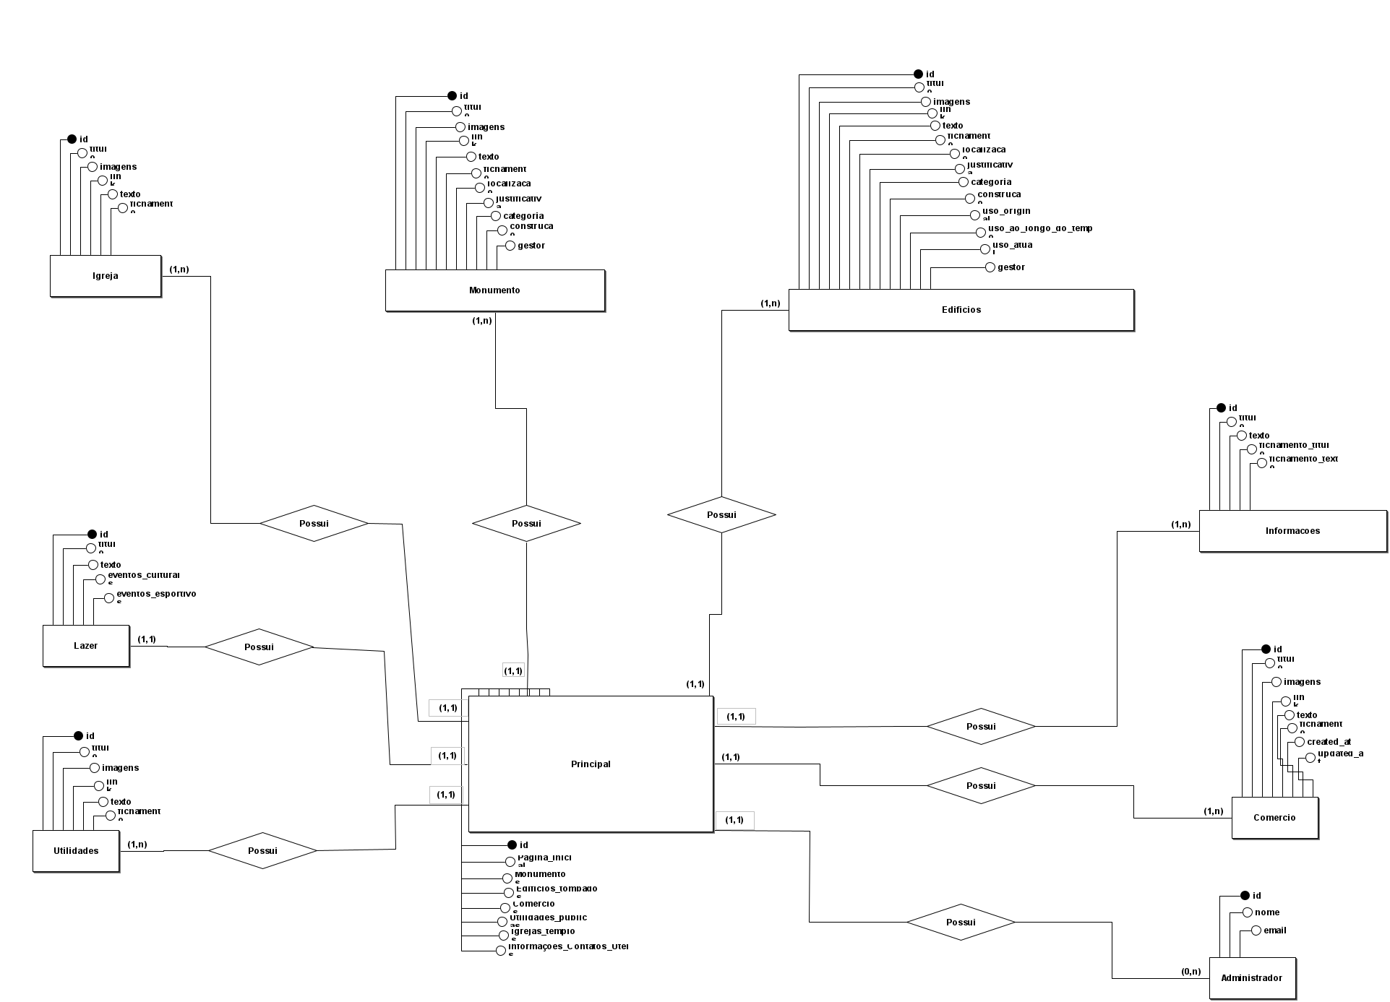
APÊNDICE B – PROJETO DE BANCO DE DADOS

1.Introdução
O banco de dados do projeto "Percursor Corumbá" foi modelado segundo o modelo relacional, utilizando MySQL. A estrutura permite escalabilidade, integridade dos dados e manutenção facilitada.

2. Projeto Conceitual (Modelo Entidade-Relacionamento)

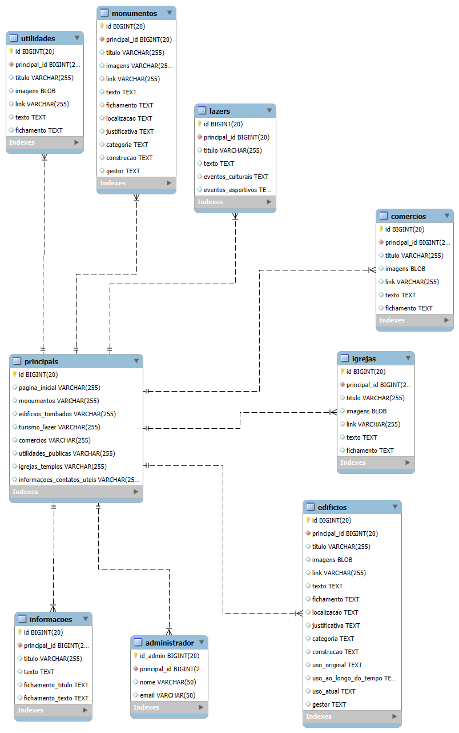
3. Projeto Lógico
Exemplo de relacionamento:
Tabela Origem | Tabela Destino | Relacionamento | Descrição
Administrador | Principal | 1:N | Um admin gerencia várias seções principais
Principal | Monumentos | 1:N | Uma página principal lista vários monumentos
4. Projeto Físico (Dicionário de Dados)
A seguir, apresento o dicionário de dados detalhado do banco relacional utilizado pelo sistema “Percursor Corumbá”. Cada tabela está descrita com suas colunas, tipos de dados, restrições e finalidades.
- Projeto lógico:

O modelo lógico apresentado neste projeto foi gerado por meio do processo de engenharia reversa utilizando a ferramenta MySQL Workbench. Esse processo consiste na extração da estrutura existente no banco de dados, convertendo-a em um diagrama visual que representa as tabelas, seus atributos, chaves primárias, chaves estrangeiras e os relacionamentos entre elas. Dessa forma, o modelo lógico reflete fielmente a implementação física desenvolvida no ambiente do SGBD, permitindo uma visualização estruturada da base de dados e facilitando sua documentação e análise.

Figura x – Modelo lógico.

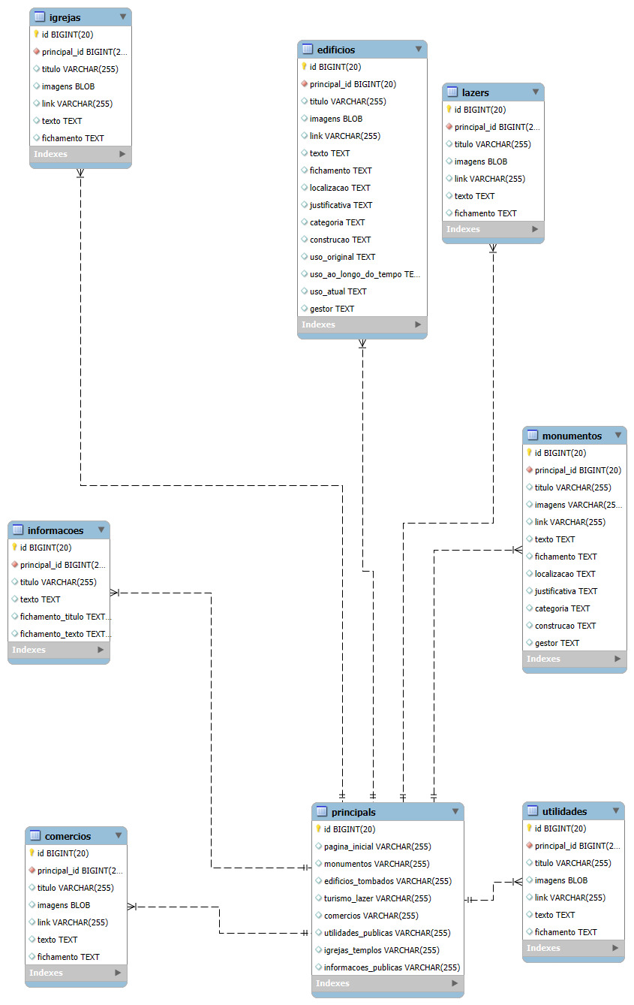
Fonte: próprios autores, 2025

4. Projeto Físico: Estruturas de Armazenamento e Índices
No projeto físico de banco de dados, o objetivo é transformar o projeto lógico em uma implementação eficiente no sistema gerenciador de banco de dados (SGBD) escolhido. Nesta fase, são definidas decisões práticas relacionadas ao desempenho, armazenamento e organização física dos dados. O projeto físico tem papel fundamental na garantia da integridade, eficiência nas consultas e manutenção adequada das informações.

Principais atividades do projeto físico

a) Escolha dos Tipos de Dados
A definição dos tipos de dados foi realizada com o intuito de otimizar o desempenho e o uso eficiente do espaço de armazenamento, levando em consideração o volume de informações e a natureza dos dados.
- Para campos que representam textos curtos, como nomes, títulos, links e descrições resumidas, utilizou-se o tipo VARCHAR, variando entre 50 e 255 caracteres, garantindo economia de espaço.
- Informações que demandam textos longos, como descrições detalhadas, históricos, fichamentos e justificativas, foram armazenadas com o tipo TEXT, que comporta até 64KB de dados.
- Para identificação única nas tabelas, adotou-se o tipo BIGINT, visando maior escalabilidade e suporte a um grande volume de registros.
- Arquivos de imagens foram definidos no formato BLOB, permitindo armazenar binários diretamente no banco de dados, ou VARCHAR para links ou nomes de arquivos de imagem, dependendo da tabela.
- Campos de data não foram necessários para registros históricos, mas se aplicariam DATE ou DATETIME caso houvesse necessidade de registro temporal.
- b) Definição de Índices
Para garantir um rápido acesso às informações, foram criados índices automáticos nas colunas com chave primária (PRIMARY KEY) e chave estrangeira (FOREIGN KEY). Além disso:
- As colunas titulo das tabelas Monumentos, Igrejas, Edifícios, Comércios, Turismo, Utilidades e Informações podem ser indexadas secundariamente, visto que são frequentemente utilizadas em pesquisas e filtros.
- Criação de índices nos campos link pode ser considerada, caso as consultas envolvam busca direta por URL ou caminhos de imagens.
- As chaves estrangeiras (principal_id) foram indexadas automaticamente, otimizando operações de junção (JOIN) entre tabelas.

c) Estratégias de Armazenamento
- As tabelas foram projetadas utilizando o mecanismo de armazenamento InnoDB, que oferece suporte a transações, integridade referencial e bloqueio em nível de linha, garantindo maior segurança e desempenho nas operações concorrentes.
- O armazenamento dos textos longos em campos TEXT permite que as informações históricas, culturais e descritivas sejam armazenadas sem limitação de tamanho reduzido.
- Para imagens, optou-se pelo uso de BLOB em tabelas como Igrejas, Edifícios, Comércios, Turismo e Utilidades, visto que o armazenamento direto no banco facilita o controle dos arquivos, porém, em projetos maiores, pode ser avaliado o uso de armazenamento externo (como diretórios ou serviços de cloud).

d) Segurança e Controle de Acesso
Foi definido que o banco contará com dois níveis principais de acesso:
- Administrador: terá permissão total para inserir, alterar, excluir e consultar dados, especialmente por meio de interfaces de gerenciamento de conteúdo do sistema.
- Usuário comum: acesso somente leitura, permitindo visualizar os dados publicados no site.
A criação de usuários no SGBD será acompanhada de roles específicas, controlando as permissões de acordo com cada necessidade operacional.

e) Planejamento de Backup e Recuperação

Para garantir a integridade e segurança dos dados, serão implementadas rotinas periódicas de backup completo e incremental. O planejamento inclui:
- Backup diário dos dados.
- Backup semanal dos arquivos e imagens.
- Procedimentos de restauração testados periodicamente.
- Registro de logs de operações sensíveis.

Abaixo apresento o dicionário de dados com os atributos das tabelas que compõem o banco de dados relacional do sistema. Ele detalha os nomes de colunas, tipos, tamanhos, restrições e descrições, conforme boas práticas de modelagem de dados.

Tabela: Administrador
Armazena informações dos administradores responsáveis pela gestão do conteúdo no sistema.
Nome da Coluna | Tipo de Dados | Comprimento | Restrições | Valor Padrão | Descrição
id_admin | BIGINT | 8 bytes | PK, NOT NULL | N/D | Identificador único do administrador
principal_id | BIGINT | 8 bytes | FK, NOT NULL | N/D | Referência à tabela principal
nome | VARCHAR | 50 | NOT NULL | N/D | Nome do administrador
email | VARCHAR | 50 | NOT NULL | N/D | Email do administrador
Fonte: próprios autores, 2025
Tabela: Principal
Serve como tabela central do sistema, armazenando os links de acesso às demais categorias de informações culturais e turísticas.
Nome da Coluna | Tipo de Dados | Comprimento | Restrições | Valor Padrão | Descrição
id | BIGINT | 8 bytes | PK, NOT NULL | N/D | Identificador único da entrada principal
pagina_inicial | VARCHAR | 255 |  | N/D | URL da página inicial
monumentos | VARCHAR | 255 |  | N/D | Link para monumentos
edificios_tombados | VARCHAR | 255 |  | N/D | Link para edifícios tombados
turismo_lazer | VARCHAR | 255 |  | N/D | Link para turismo e lazer
comercios | VARCHAR | 255 |  | N/D | Link para comércios
utilidades_publicas | VARCHAR | 255 |  | N/D | Link para utilidades públicas
igrejas_templos | VARCHAR | 255 |  | N/D | Link para igrejas e templos
informacoes_publicas | VARCHAR | 255 |  | N/D | Link para informações públicas
Fonte: próprios autores, 2025
Tabela: Monumentos
Registra dados sobre os monumentos culturais e históricos.
Nome da Coluna | Tipo de Dados | Comprimento | Restrições | Valor Padrão | Descrição
id | BIGINT | 8 bytes | PK, NOT NULL | N/D | Identificador único
principal_id | BIGINT | 8 bytes | FK, NOT NULL | N/D | Referência à principal
titulo | VARCHAR | 255 | NOT NULL | N/D | Título do monumento
imagens | VARCHAR | 255 |  | N/D | Nome do arquivo de imagem
link | VARCHAR | 255 |  | N/D | Link externo
texto | TEXT | 64kb |  | N/D | Texto descritivo
fichamento | TEXT | 64kb |  | N/D | Fichamento técnico
localizacao | TEXT | 64kb |  | N/D | Endereço/localização
justificativa | TEXT | 64kb |  | N/D | Justificativa histórica/cultural
categoria | TEXT | 64kb |  | N/D | Categoria do monumento
construcao | TEXT | 64kb |  | N/D | Data ou período da construção
gestor | TEXT | 64kb |  | N/D | Nome do responsável
Fonte: próprios autores, 2025

Tabela: Igrejas
Armazena informações sobre igrejas e templos de relevância histórica e cultural.
Nome da Coluna | Tipo de Dados | Comprimento | Restrições | Descrição
id | BIGINT | 8 bytes | PK, NOT NULL | Identificador único da igreja
principal_id | BIGINT | 8 bytes | FK, NOT NULL | Referência à tabela principal
titulo | VARCHAR | 255 | NOT NULL | Nome da igreja ou templo
imagens | BLOB | 64kb |  | Imagem do local
link | VARCHAR | 255 |  | Link externo ou mapa
texto | TEXT | 64kb |  | Descrição da igreja
fichamento | TEXT | 64kb |  | Fichamento técnico
Fonte: próprios autores, 2025
Tabela: Edifícios
Registra informações sobre edifícios tombados ou históricos.
Nome da Coluna | Tipo de Dados | Comprimento | Restrições | Valor Padrão | Descrição
id | BIGINT | 8 bytes | PK, NOT NULL | N/D | Identificador único
principal_id | BIGINT | 8 bytes | FK, NOT NULL | N/D | Referência à principal
titulo | VARCHAR | 255 | NOT NULL | N/D | Nome do edifício
imagens | BLOB | 64kb |  | N/D | Imagens
link | VARCHAR | 255 |  | N/D | Link de referência
texto | TEXT | 64kb |  | N/D | Descrição
fichamento | TEXT | 64kb |  | N/D | Fichamento técnico
localizacao | TEXT | 64kb |  | N/D | Endereço
justificativa | TEXT | 64kb |  | N/D | Justificativa da importância
categoria | TEXT | 64kb |  | N/D | Categoria arquitetônica
construcao | TEXT | 64kb |  | N/D | Época ou ano de construção
uso_original | TEXT | 64kb |  | N/D | Uso original do edifício
uso_ao_longo_do_tempo | TEXT | 64kb |  | N/D | Mudanças de uso ao longo do tempo
uso_atual | TEXT | 64kb |  | N/D | Função atual
gestor | TEXT | 64kb |  | N/D | Responsável pela gestão
Fonte: próprios autores, 2025
Tabela: Comércios
Cadastra estabelecimentos comerciais de interesse turístico ou histórico.
Nome da Coluna | Tipo de Dados | Comprimento | Restrições | Valor Padrão | Descrição
id | BIGINT | 8 bytes | PK, NOT NULL | N/D | Identificador
principal_id | BIGINT | 8 bytes | FK, NOT NULL | N/D | Referência à principal
titulo | VARCHAR | 255 | NOT NULL | N/D | Nome do comércio
imagens | BLOB | 64kb |  | N/D | Imagem do local
link | VARCHAR | 255 |  | N/D | Link externo (site, mapa)
texto | TEXT | 64kb |  | N/D | Descrição
fichamento | TEXT | 64kb |  | N/D | Fichamento técnico
Fonte: próprios autores, 2025
Tabela: Turismo
Cadastra pontos turísticos e locais de lazer
Nome da Coluna | Tipo de Dados | Comprimento | Restrições | Valor Padrão | Descrição
id | BIGINT | 8 bytes | PK, NOT NULL | N/D | Identificador
principal_id | BIGINT | 8 bytes | FK, NOT NULL | N/D | Referência à principal
titulo | VARCHAR | 255 | NOT NULL | N/D | Nome do ponto de lazer
imagens | BLOB | 64kb |  | N/D | Imagem
link | VARCHAR | 255 |  | N/D | Link do local
texto | TEXT | 64kb |  | N/D | Descrição
fichamento | TEXT | 64kb |  | N/D | Fichamento técnico
Fonte: próprios autores, 2025
Tabela: Utilidades
Registra informações sobre serviços públicos e utilidades essenciais
Nome da Coluna | Tipo de Dados | Comprimento | Restrições | Descrição
id | BIGINT | 8 bytes | PK, NOT NULL | Identificador único
principal_id | BIGINT | 8 bytes | FK, NOT NULL | Referência à tabela principal
titulo | VARCHAR | 255 | NOT NULL | Nome da utilidade pública
imagens | BLOB | 64kb |  | Imagem ilustrativa
link | VARCHAR | 255 |  | Link externo
texto | TEXT | 64kb |  | Descrição da utilidade
fichamento | TEXT | 64kb |  | Fichamento técnico
Fonte: próprios autores, 2025
Tabela: Informações Úteis
Armazena conteúdos informativos gerais e públicos
Nome da Coluna | Tipo de Dados | Comprimento | Restrições | Descrição
id | BIGINT | 8 bytes | PK, NOT NULL | Identificador único
principal_id | BIGINT | 8 bytes | FK, NOT NULL | Referência à tabela principal
titulo | VARCHAR | 255 | NOT NULL | Título da informação
texto | TEXT | 64kb |  | Conteúdo informativo
fichamento_titulo | TEXT | 64kb |  | Título do fichamento
fichamento_texto | TEXT | 64kb |  | Conteúdo do fichamento
Fonte: próprios autores, 2025

link onde possam encontrar o comprimento do dado

a) Definição de Segurança e Acesso
Nessa parte do projeto físico, você precisa definir quem pode acessar o banco de dados e o que cada pessoa ou sistema pode fazer dentro dele.
No banco de dados, é possível criar diferentes usuários e atribuir a eles permissões específicas, como:
Permissão | Descrição
SELECT | Permite consultar dados (ler informações).
INSERT | Permite inserir novos registros nas tabelas.
UPDATE | Permite editar ou atualizar registros existentes.
DELETE | Permite excluir registros das tabelas.
CREATE | Permite criar novas tabelas, índices, etc.
DROP | Permite excluir tabelas ou bancos inteiros.

Exemplos de Perfis (Roles):
- Administrador:
Tem acesso completo. Pode criar, alterar, excluir e consultar qualquer dado, além de alterar a estrutura do banco (tabelas, índices, etc.).
- Usuário Comum:
Tem permissão somente de leitura (SELECT). Pode consultar as informações, mas não pode alterar nada.
- Desenvolvedor:
Pode fazer alterações em desenvolvimento, mas não em produção.

b) Planejamento de Backup e Recuperação
Essa parte é sobre como proteger os dados contra perda, falhas, acidentes ou ataques. Todo banco precisa de um plano para isso.

Backup:
Cópia dos dados que pode ser usada para restaurar o sistema em caso de problemas.

Recuperação:
Processo de restaurar o banco a partir de um backup quando há falha, perda ou corrupção de dados.

Boas Práticas:
- Backup diário dos dados:
Copia todo o banco de dados (dados + estrutura).
- Backup semanal dos arquivos e imagens:
Se as imagens estiverem no banco, já estão incluídas. Caso estejam fora (em diretórios), precisam ser copiadas separadamente.
- Backup incremental:
Copia apenas os dados que mudaram desde o último backup. É mais rápido e consome menos espaço.
- Testar os backups:
Não basta fazer o backup. É necessário testar se ele pode ser restaurado corretamente.
- Armazenamento seguro dos backups:
Guardar os backups em locais diferentes, como HD externo, servidores externos ou nuvem.

Ferramentas comuns de Backup em MySQL:
- mysqldump → faz backups do banco em formato .sql.
- mysqlpump → faz backup paralelo, mais rápido.
- Softwares de terceiros ou integrados na nuvem (AWS, Google Cloud, Azure).

Exemplo de comando de backup:
mysqldump -u root -p pantanal > backup_pantanal.sql

Exemplo de comando para restaurar:
mysql -u root -p pantanal < backup_pantanal.sql

4. Implementação – Script SQL de Criação das Tabelas
Após a realização do projeto conceitual, lógico e físico, a etapa de implementação consiste na transformação desses modelos em comandos executáveis dentro do Sistema Gerenciador de Banco de Dados (SGBD) utilizado, que neste projeto é o MySQL.
O script SQL apresentado a seguir tem como objetivo criar as tabelas que compõem o banco de dados, bem como definir os atributos, tipos de dados, restrições de integridade e relacionamentos entre as tabelas.
Foram adotadas boas práticas de modelagem, incluindo a criação de chaves primárias (PRIMARY KEY) para garantir a unicidade dos registros, e chaves estrangeiras (FOREIGN KEY), responsáveis por assegurar a integridade referencial entre as tabelas, especialmente com a tabela central principals.
Este código reflete fielmente o modelo lógico e físico elaborado, estruturando os dados de forma eficiente e organizada, garantindo suporte para o armazenamento das informações culturais, históricas e turísticas da cidade.

CREATE TABLE principals (
id BIGINT AUTO_INCREMENT PRIMARY KEY,
pagina_inicial VARCHAR(255),
monumentos VARCHAR(255),
edificios_tombados VARCHAR(255),
turismo_lazer VARCHAR(255),
comercios VARCHAR(255),
utilidades_publicas VARCHAR(255),
igrejas_templos VARCHAR(255),
informacoes_publicas VARCHAR(255)
);

CREATE TABLE monumentos (
id BIGINT AUTO_INCREMENT PRIMARY KEY,
principal_id BIGINT NOT NULL,
titulo VARCHAR(255),
imagens VARCHAR(255),
link VARCHAR(255),
texto TEXT,
fichamento TEXT,
localizacao TEXT,
justificativa TEXT,
categoria TEXT,
construcao TEXT,
gestor TEXT,
created_at TIMESTAMP NULL,
updated_at TIMESTAMP NULL,
FOREIGN KEY (principal_id) REFERENCES principals(id) ON DELETE CASCADE
);

CREATE TABLE edificios (
id BIGINT AUTO_INCREMENT PRIMARY KEY,
principal_id BIGINT NOT NULL,
titulo VARCHAR(255),
imagens BLOB,
link VARCHAR(255),
texto TEXT,
fichamento TEXT,
localizacao TEXT,
justificativa TEXT,
categoria TEXT,
construcao TEXT,
uso_original TEXT,
uso_ao_longo_do_tempo TEXT,
uso_atual TEXT,
gestor TEXT,
created_at TIMESTAMP NULL,
updated_at TIMESTAMP NULL,
FOREIGN KEY (principal_id) REFERENCES principals(id) ON DELETE CASCADE
);

CREATE TABLE comercios (
id BIGINT AUTO_INCREMENT PRIMARY KEY,
principal_id BIGINT NOT NULL,
titulo VARCHAR(255),
imagens BLOB,
link VARCHAR(255),
texto TEXT,
fichamento TEXT,
created_at TIMESTAMP NULL,
updated_at TIMESTAMP NULL,
FOREIGN KEY (principal_id) REFERENCES principals(id) ON DELETE CASCADE
);

CREATE TABLE igrejas (
id BIGINT AUTO_INCREMENT PRIMARY KEY,
principal_id BIGINT NOT NULL,
titulo VARCHAR(255),
imagens BLOB,
link VARCHAR(255),
texto TEXT,
fichamento TEXT,
created_at TIMESTAMP NULL,
updated_at TIMESTAMP NULL,
FOREIGN KEY (principal_id) REFERENCES principals(id) ON DELETE CASCADE
);

CREATE TABLE informacoes (
id BIGINT AUTO_INCREMENT PRIMARY KEY,
principal_id BIGINT NOT NULL,
titulo VARCHAR(255),
texto TEXT,
fichamento_titulo TEXT,
fichamento_texto TEXT,
created_at TIMESTAMP NULL,
updated_at TIMESTAMP NULL,
FOREIGN KEY (principal_id) REFERENCES principals(id) ON DELETE CASCADE
);

CREATE TABLE lazers (
id BIGINT AUTO_INCREMENT PRIMARY KEY,
principal_id BIGINT NOT NULL,
titulo VARCHAR(255),
imagens BLOB,
link VARCHAR(255),
texto TEXT,
fichamento TEXT,
created_at TIMESTAMP NULL,
updated_at TIMESTAMP NULL,
FOREIGN KEY (principal_id) REFERENCES principals(id) ON DELETE CASCADE
);

CREATE TABLE utilidades (
id BIGINT AUTO_INCREMENT PRIMARY KEY,
principal_id BIGINT NOT NULL,
titulo VARCHAR(255),
imagens BLOB,
link VARCHAR(255),
texto TEXT,
fichamento TEXT,
created_at TIMESTAMP NULL,
updated_at TIMESTAMP NULL,
FOREIGN KEY (principal_id) REFERENCES principals(id) ON DELETE CASCADE
);

- ANEXO C – MANUAL DO SITE

- ANEXO A – Título do anexo

Elemento opcional. O anexo é um “texto ou documento não elaborado pelo autor, que serve de fundamentação, comprovação e ilustração”.

A Art Nouveau foi uma corrente artística que valorizava formas sinuosas, curvas e assimétricas, usando materiais como vidro e ferro, com a natureza como fonte de inspiração, conferindo às obras um estilo orgânico e floreado (LAART, 2019).
O Programa de Aceleração do Crescimento (PAC) visa retomar a execução de obras de infraestrutura social, urbana, logística e energética no Brasil. Em 2013, o Ministério do Planejamento criou uma linha específica para sítios históricos urbanos protegidos pelo Iphan, chamada PAC Cidades Históricas (IPHAN, 2016).

